# Редагування тесту

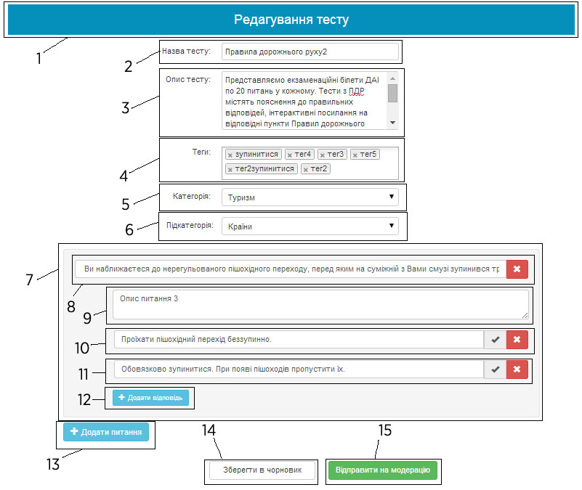

Функціональні вимоги

а) Для створення тесту користувач має бути залогованим в системі, якщо ні – пере направлення на сторінку 404.html

б) Тест має містити мінімум 1 питання, якщо умова не виконуватиметься – користувачу висвітлюється повідомлення.

в) Питання має містити в собі мінімум 2 відповіді, якщо умова не виконуватиметься – користувачу висвітлюється повідомлення.

г) Поля 2,3,4,5,6,8,9,10,11 мають бути заповнені перед відправленням тесту, , якщо умова не виконуватиметься – користувачу висвітлюється повідомлення.

д) Якщо поле 2 містить більше 50 символів – поле збільшується.

г) При введенні тегів в полі 4 користувач має бачити всі теги, які наявні в системі.

ґ) Поле 6 стає доступним тільки тоді, коли обрана категорія в полі 5

д) Блок 7 має видалятись, при натисканні червоної кнопки в полі 8, якщо не порушується вимога б

е) Блок 10 або 11 має видалятись, при натисканні червоної кнопки в полі 10 або 11 відповідно, якщо не порушується вимога в

є) При натисканні на кнопку 12 в блок 7 має додаватись поле, аналогічне 11

ж) При натисканні на кнопку 13, має додаватись блок, аналогічний 7

з) Тест, який редагується, має належати залогованому користувачу, якщо ні – пере направлення на сторінку 404.html

і) Сторінка має приймати id тесту, який редагується, якщо ні – пере направлення на сторінку 404.html

Елементи сторінки

1. Заголовок сторінки
2. Назва тесту. Якщо назва містить більше 50 символів – поле збільшується.
3. Опис тесту
4. Теги для тесту, за якими можна знайти тест в базі данних.
5. Категорія, якій належатиме тест
6. Підкатегорія, якій належатиме тест
7. Блок запитання/відповіді.
8. Текст запитання.
9. Опис запитання
10. Відповідь 1
11. Відповідь 2
12. Кнопка додавання відповіді по запитання
13. Кнопка додавання запитання
14. Кнопка, яка зберігає створений тест з статусом 0
15. Кнопка, яка зберігає створений тест з статусом 1